PROYECTO INTEGRADO
FraseYa
Asistente de frases con inteligencia artificial para la atención al cliente
Dato | Detalle
Integrantes | Diego Ulloa · Bayron Chavez
Curso | Proyecto Integrado
Docente | Mario Alejandro Navarrete Vergara
Duración del proyecto | ________ semanas
Fecha de entrega | ____ / ____ / ________
Repositorio | https://github.com/bayron-chavez/FraseYa

1. Introducción
Los equipos de atención al cliente escriben muchas veces las mismas respuestas. Eso consume tiempo, produce errores de ortografía y hace que cada agente conteste de manera distinta. FraseYa es una aplicación de escritorio para Windows que resuelve parte de este problema: el agente escribe una abreviatura en cualquier aplicación y recibe la frase completa, con variables como {nombre} que se completan en un formulario.
Este informe reúne, de forma continua, el análisis del problema, la propuesta de solución, la planificación, el diseño de la arquitectura, de las interfaces y de los datos, la reflexión de seguridad y el plan de pruebas. Los datos técnicos provienen del código fuente del repositorio del proyecto (carpeta src/fraseya), de su base SQLite, de las migraciones de Supabase y de sus manuales.
Alcance del documento. Se distinguen dos niveles. Lo que ya existe en el repositorio (catálogo compartido, expansión por abreviatura, roles, sincronización y asistente de IA) y la innovación propuesta por el equipo: un asistente en vivo que lee el chat activo y muestra tres ventanas flotantes con respuestas sugeridas. La innovación es un diseño; no está implementada en el repositorio actual.

2. Problemática y análisis de ideas

2.1 Planteamiento del problema
Los agentes de atención repiten las mismas respuestas manualmente. Hay pérdida de tiempo, errores de escritura y respuestas distintas ante un mismo caso. Además, no existe un catálogo compartido con control sobre quién puede modificarlo, ni apoyo para identificar qué necesita el cliente y con qué ánimo escribe.

2.2 Brainstorming
El equipo generó ideas agrupadas en cuatro ejes a partir del problema central. La Figura 1 muestra el resultado.
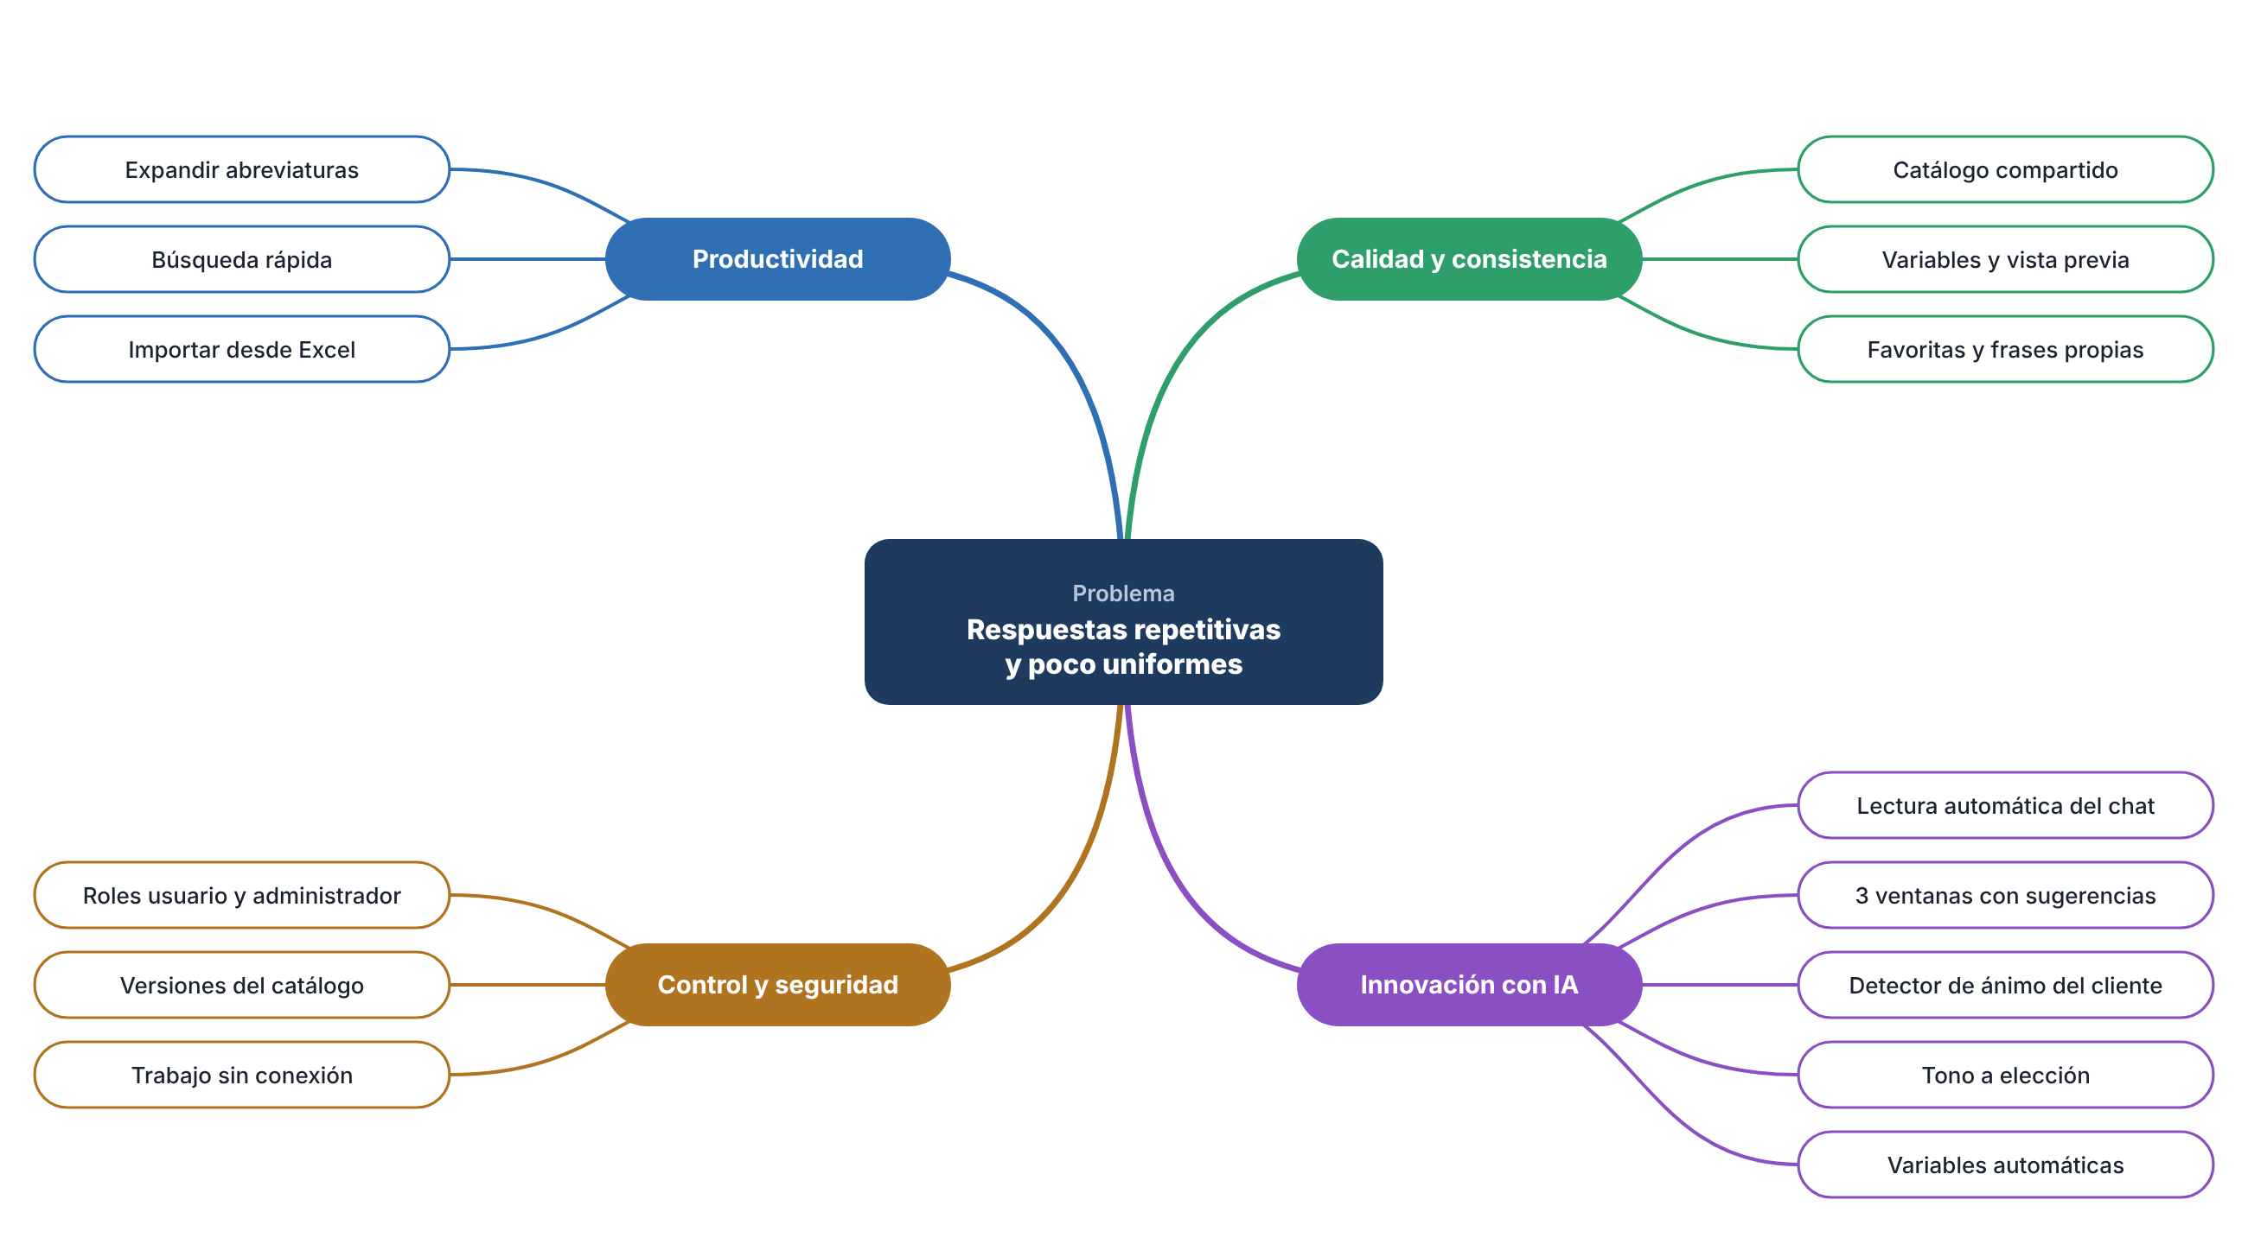
Figura 1. Mapa de ideas del brainstorming

2.3 Matriz de priorización
Cada idea se valoró de 1 a 5 en impacto para el agente y en facilidad de construcción (5 es lo más fácil). El puntaje es la suma de ambos. La valoración es una propuesta inicial del equipo y puede ajustarse con el docente.
Idea | Impacto | Facilidad | Puntaje | Decisión
Expandir abreviaturas en cualquier aplicación | 5 | 3 | 8 | Existente en FraseYa
Catálogo compartido con versiones | 5 | 3 | 8 | Existente en FraseYa
Variables con formulario y vista previa | 4 | 4 | 8 | Existente en FraseYa
Roles de usuario y administrador | 4 | 4 | 8 | Existente en FraseYa
Frases propias y favoritas | 3 | 5 | 8 | Existente en FraseYa
Trabajo sin conexión | 3 | 4 | 7 | Existente en FraseYa
Importar frases desde Excel | 3 | 4 | 7 | Existente en FraseYa
Asistente de IA que sugiere o genera frases | 4 | 3 | 7 | Existente en FraseYa (se pega el mensaje a mano)
Lectura automática del chat con 3 ventanas flotantes | 5 | 2 | 7 | Innovación principal propuesta
Detector de ánimo y urgencia del cliente | 4 | 3 | 7 | Innovación propuesta, integrada al asistente en vivo
Tono a elección (formal, cercano, breve) | 3 | 4 | 7 | Trabajo futuro
Variables automáticas leídas del mensaje | 4 | 3 | 7 | Trabajo futuro
Panel de métricas de uso | 3 | 3 | 6 | Trabajo futuro
Traducción instantánea | 3 | 3 | 6 | Trabajo futuro
Frases aprendidas de lo que el agente repite | 3 | 2 | 5 | Trabajo futuro
Dictado por voz | 2 | 2 | 4 | Trabajo futuro

La priorización muestra que la base ya construida cubre las funciones de mayor impacto. La mayor oportunidad de diferenciación está en que la IA acompañe al agente durante la conversación, por lo que el equipo selecciona la lectura automática con tres sugerencias y el detector de ánimo como innovación.

3. Propuesta de solución e innovación

3.1 Solución base: FraseYa
- Expansión por abreviatura en cualquier aplicación de Windows, con tecla de confirmación configurable y buscador rápido con atajo global.
- Catálogo compartido publicado por administradores y sincronizado en cada equipo; frases propias y favoritas de cada usuario.
- Variables como {nombre} o {pedido} con formulario y vista previa.
- Cuentas y roles con Supabase; copia local en SQLite para trabajar sin conexión.
- Asistente de IA: el agente pega un mensaje del cliente y recibe hasta tres frases del catálogo, o una plantilla nueva si no hay coincidencias.

3.2 Innovación: asistente en vivo con tres ventanas flotantes
Hoy el agente debe copiar y pegar el mensaje del cliente para pedir ayuda a la IA. La propuesta elimina ese paso: con la lectura activada, FraseYa lee el chat activo, la IA identifica el tema y el ánimo del cliente, y aparecen tres ventanas flotantes con respuestas sugeridas. El agente elige una, la edita o la ignora, y el texto se inserta en el chat.
Elemento | Descripción
Lectura automática | Lee los últimos mensajes de la ventana de chat activa mientras el interruptor esté encendido.
Identificación del tema | Clasifica el motivo de la conversación, por ejemplo pedido retrasado o cambio de dirección.
Detector de ánimo | Marca al cliente como tranquilo, molesto o muy molesto y una urgencia baja, media o alta, con un código de color.
Tres ventanas flotantes | Tres respuestas con enfoques distintos (empática, directa y de escalamiento), cada una con los botones Usar, Editar y Ver otra.
Variables completadas | Usa las variables del catálogo ({nombre}, {pedido}) con los datos que aparecen en la conversación.

3.3 Condiciones de privacidad y control
La lectura automática trata conversaciones de clientes, por lo que el diseño incluye estas condiciones:
- Se activa y desactiva con un interruptor visible; por defecto está apagada.
- Solo lee la ventana de chat activa y únicamente de las aplicaciones permitidas por el administrador.
- No guarda la conversación: el texto reciente se envía a la IA para generar las sugerencias y no se almacena en la base local ni en Supabase.
- No envía nada por sí sola: el agente siempre elige, revisa y envía.
- Pasa por la Edge Function existente, de modo que la clave de la IA nunca está en el equipo del agente, y se mantienen los límites de uso por usuario.

3.4 Cambios técnicos necesarios
Componente nuevo o modificado | Función
LectorChat (infraestructura) | Obtiene el texto reciente de la ventana activa mediante la accesibilidad de Windows (UI Automation), solo si la lectura está activada.
ServicioSugerenciasVivo (aplicación) | Detecta mensajes nuevos, limita la frecuencia de consultas y prepara el pedido a la IA con las frases candidatas.
VentanaFlotante y PanelAsistente (presentación) | Muestran el estado de la lectura, el tema, el ánimo y las tres sugerencias.
Edge Function fraseya-ia (modo nuevo) | Recibe el texto reciente, valida sesión y cupo, consulta a Gemini y devuelve tema, ánimo y tres respuestas validadas.
Tabla CONFIGURACION (existente) | Guarda las preferencias, por ejemplo lectura_automatica = apagada, sin crear tablas nuevas.

Valor esperado: menos pasos por respuesta, respuestas más empáticas cuando el cliente está molesto y atención prioritaria a los casos urgentes. Los beneficios deben medirse en un piloto antes de afirmarlos.

4. Planificación y metodología
El equipo trabaja con una metodología Kanban ligera, con entregas semanales y un tablero en Trello. Cada tarea es una tarjeta que avanza por las listas Por hacer, En curso, En revisión y Hecho. El informe se redacta en paralelo desde el inicio para evitar acumular el trabajo al final: cada entregable se documenta cuando se termina.
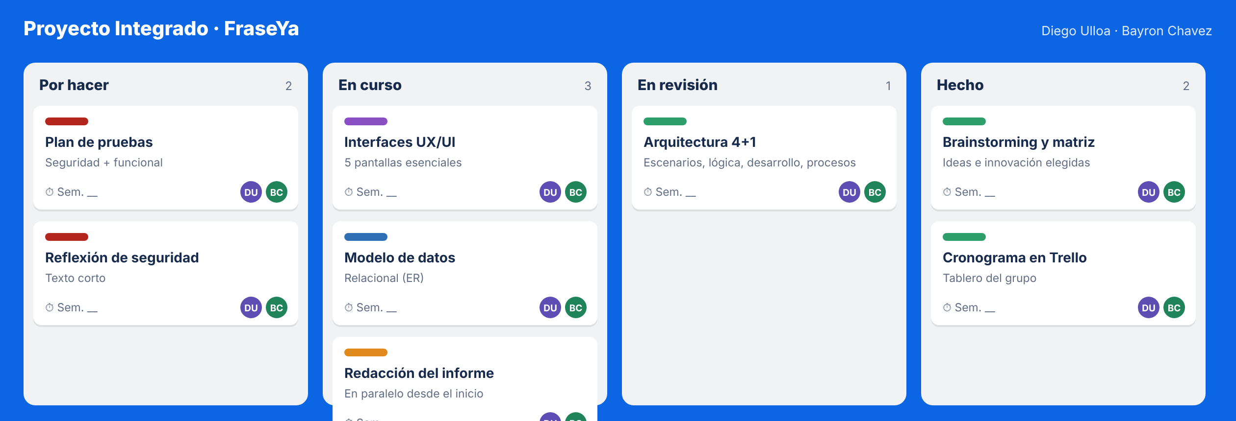
Figura 2. Tablero Trello del proyecto
La siguiente tabla resume el cronograma. Las semanas se completan cuando el equipo confirme la duración del proyecto.
N.º | Fase | Entregable | Responsables | Semana | Estado
1 | Análisis | Problemática, brainstorming y matriz de priorización | Diego y Bayron | ____ | Hecho
2 | Planificación | Cronograma y metodología en Trello | Diego y Bayron | ____ | Hecho
3 | Arquitectura | Vistas de escenarios, lógica, desarrollo y procesos (4+1) | Diego y Bayron | ____ | En revisión
4 | Diseño | Cinco pantallas esenciales de interfaz | Diego y Bayron | ____ | En curso
5 | Datos | Modelo relacional y diccionario de datos | Diego y Bayron | ____ | En curso
6 | Seguridad | Reflexión técnica documentada | Diego y Bayron | ____ | Por hacer
7 | Pruebas | Plan con una prueba funcional y una de seguridad | Diego y Bayron | ____ | Por hacer
8 | Informe | Redacción continua y revisión final | Diego y Bayron | Todas | En curso

5. Arquitectura de la solución (modelo 4+1)
Se aplica el modelo 4+1 y se desarrollan las vistas más críticas: lógica, de desarrollo y de procesos, junto con el caso de uso del sistema. La vista física se presenta de forma resumida dentro del diagrama de componentes (equipo Windows y nube de Supabase).

5.1 Vista de escenarios
El caso de uso cero muestra el sistema como un único caso y sus actores. El administrador hereda todo lo que hace el usuario.
Actor | Rol
Usuario | Agente de atención: busca, expande, completa variables, pide sugerencias a la IA y gestiona sus frases propias.
Administrador | Publica y retira frases del catálogo, gestiona categorías y configura el perfil de empresa para la IA.
Supabase (externo) | Autentica cuentas, guarda el catálogo y aloja la Edge Function de IA.
Google Gemini (externo) | Modelo que recomienda o genera frases, consultado solo desde la Edge Function.
Windows (externo) | Aplicación activa donde se escribe el texto.

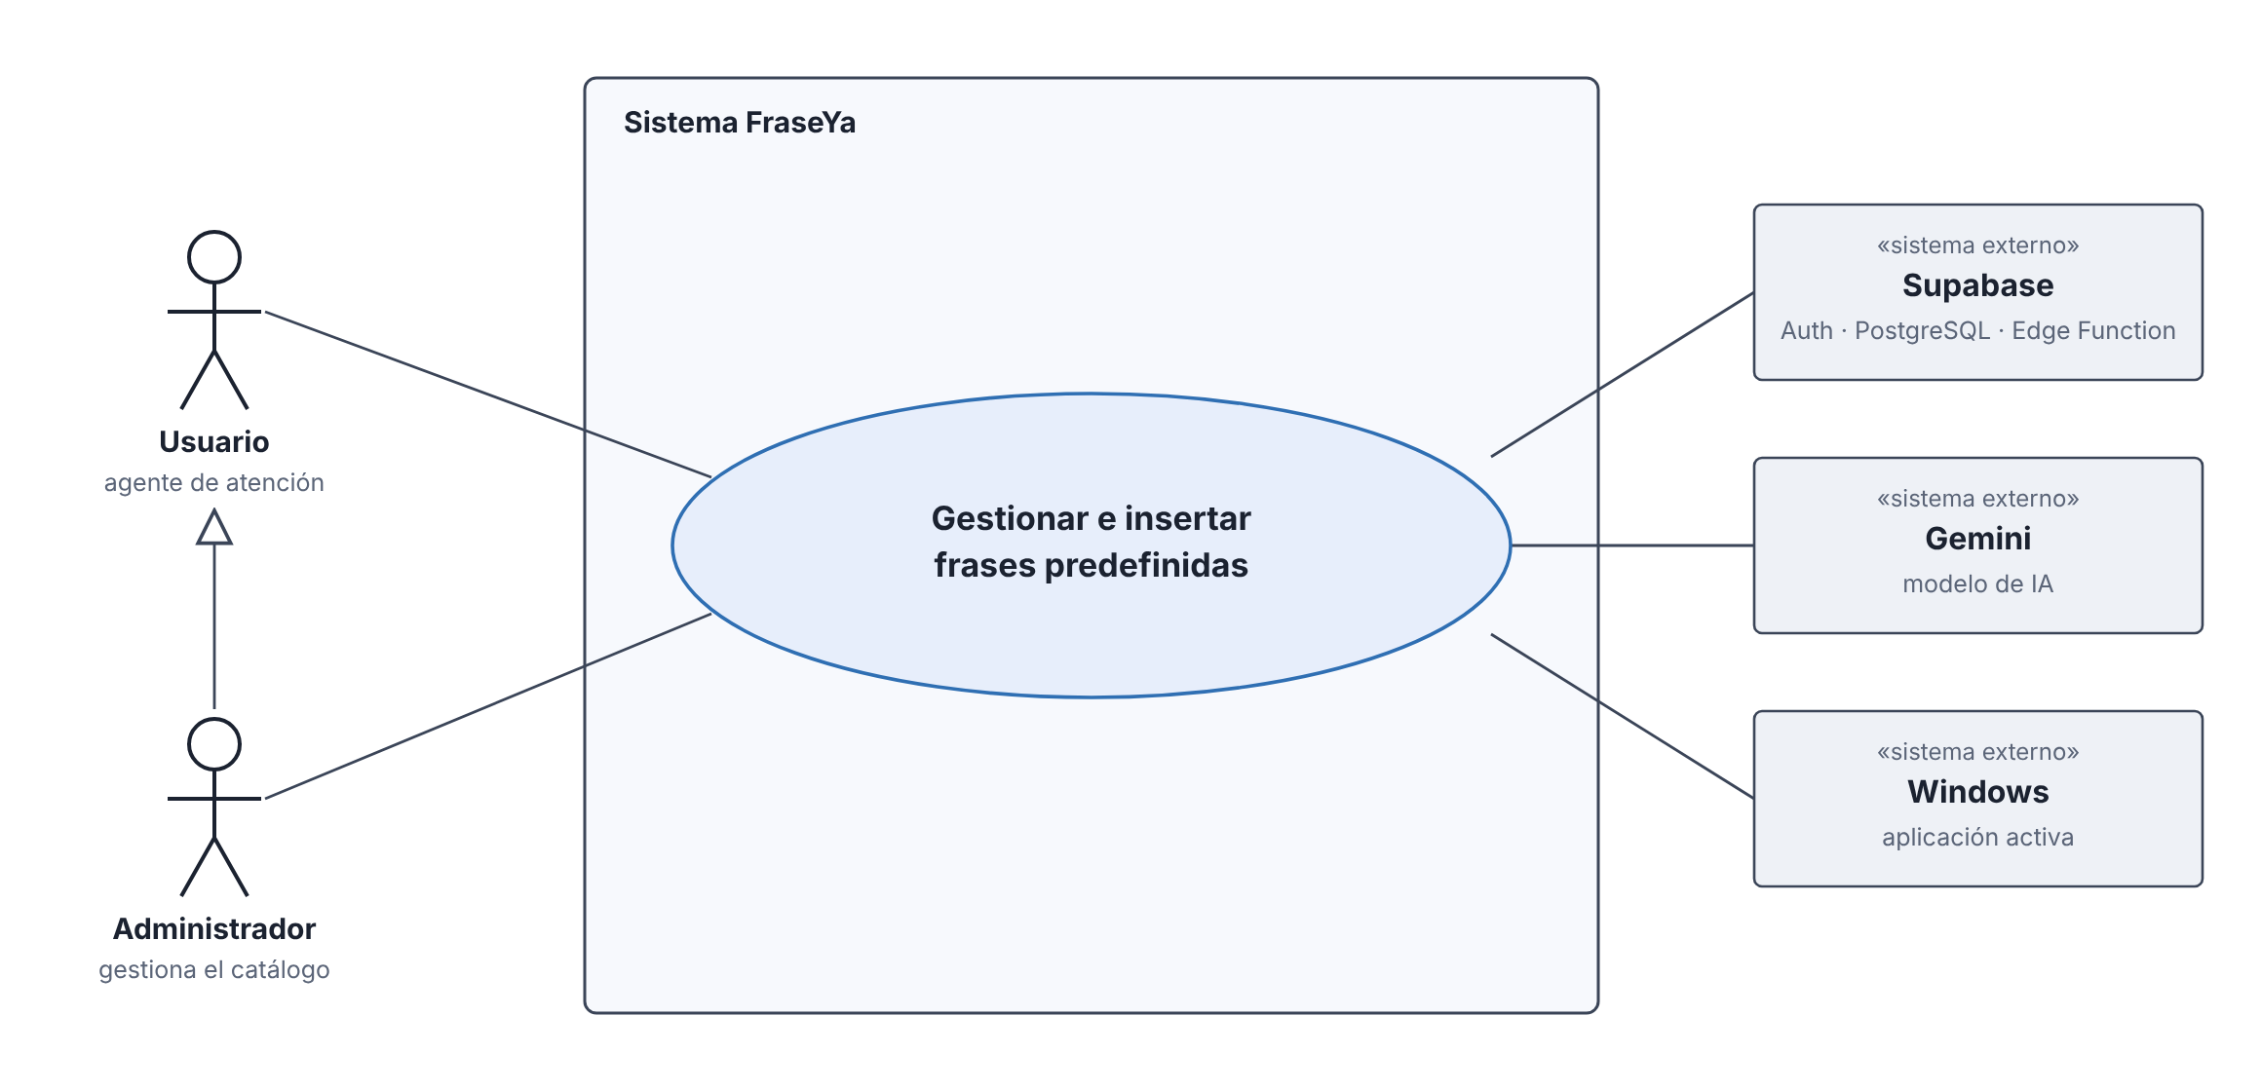
Figura 3. Caso de uso cero del sistema FraseYa
El diagrama detallado desglosa 20 casos de uso con relaciones include y extend. Los casos en naranja son exclusivos del administrador.
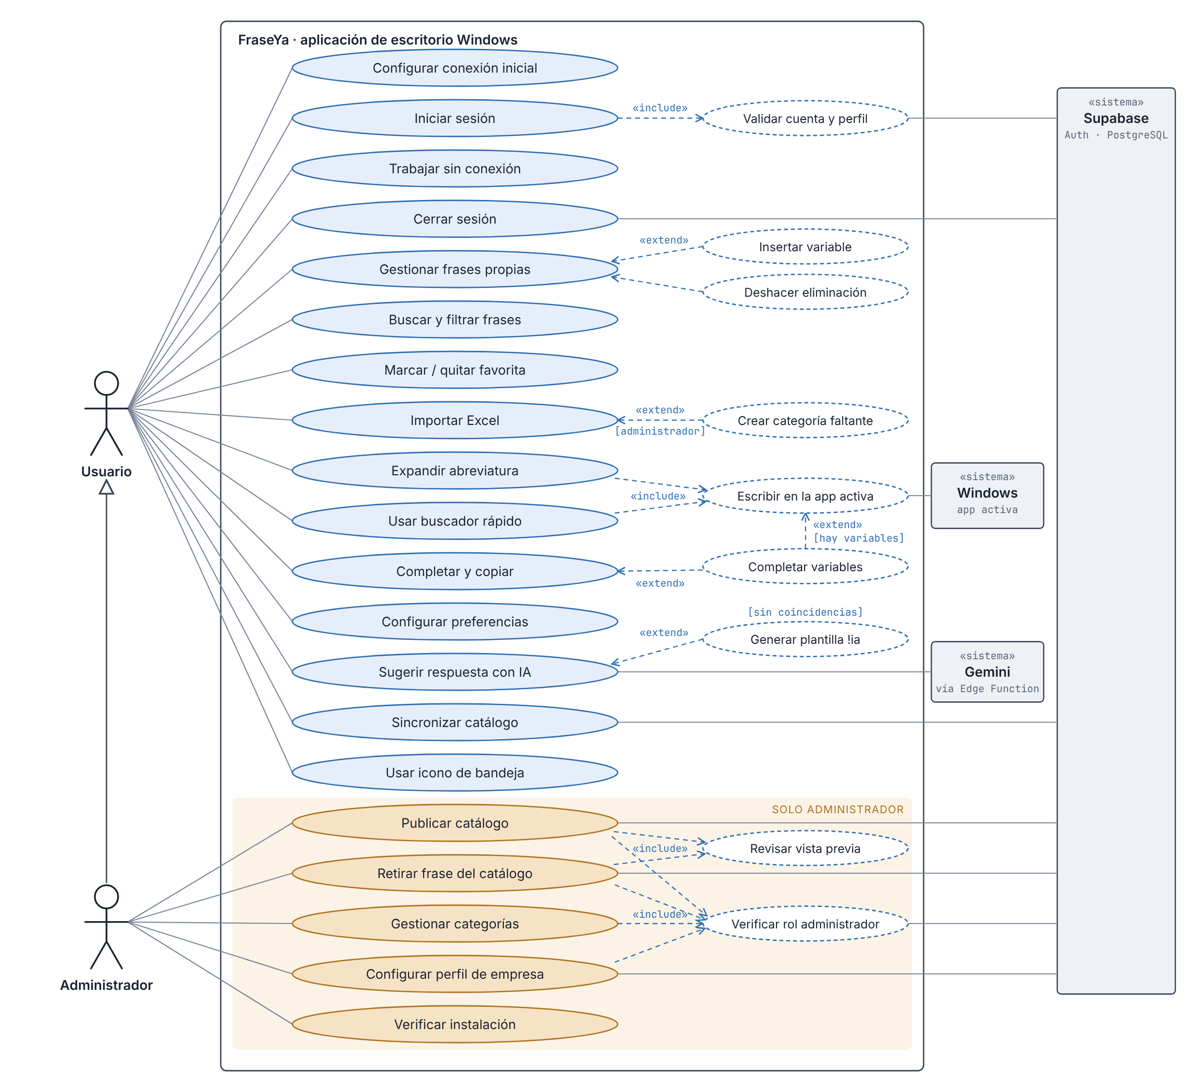
Figura 4. Diagrama de casos de uso de FraseYa
La innovación agrega tres casos de uso al usuario: Activar o desactivar la lectura automática, Recibir sugerencias en vivo (que incluye Identificar tema y ánimo) y Elegir una sugerencia, que extiende a Insertar texto en el chat.

5.2 Vista lógica
El código sigue una arquitectura por capas: dominio, aplicación, infraestructura y presentación. Las dependencias van de presentación hacia aplicación y de esta hacia infraestructura y dominio. El modelo se divide en cuatro figuras para que sea legible.
Dominio. CatalogoFrases compone categorías, cada Categoria compone frases y cada Frase compone variables extraídas de los marcadores {nombre}. VersionCatalogo controla la versión instalada.
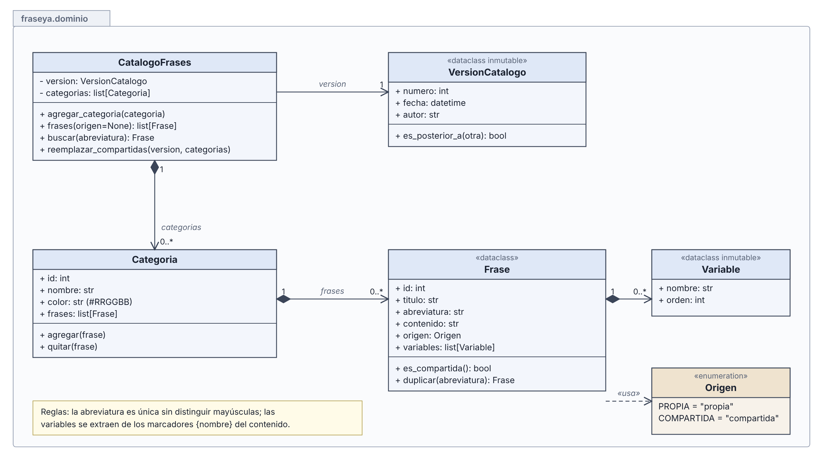
Figura 5. Clases del dominio
Gestión de frases y expansión. GestionFrases concentra las reglas de crear, editar, duplicar, eliminar y deshacer. MotorExpansion detecta la abreviatura, TecladoGlobal captura las teclas y EscritorTexto inserta el texto mediante TecladoWindows.
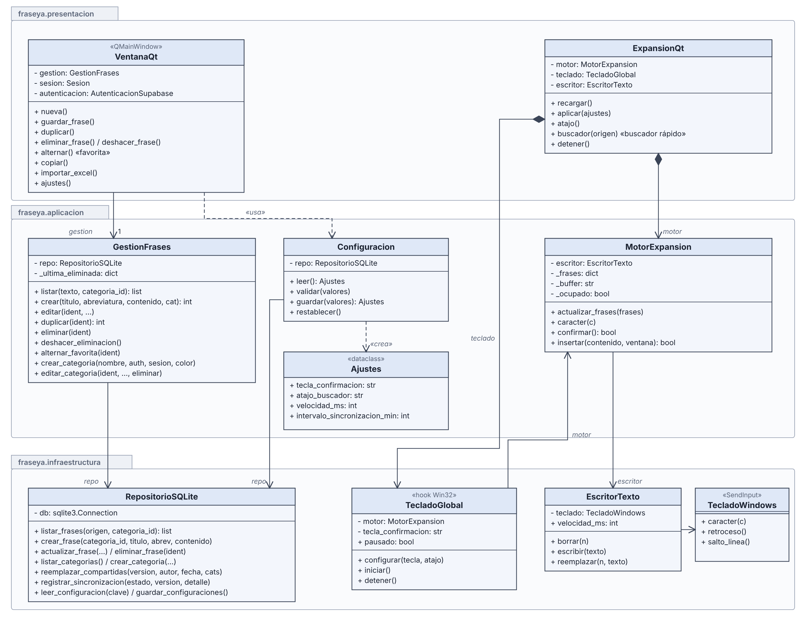
Figura 6. Clases de gestión de frases, ajustes y expansión
Sesión, sincronización y publicación. AutenticacionSupabase crea la Sesion con el rol del perfil. ServicioSincronizacion instala el catálogo en SQLite. PublicacionSupabase especializa a ServicioPublicacion y exige rol de administrador.
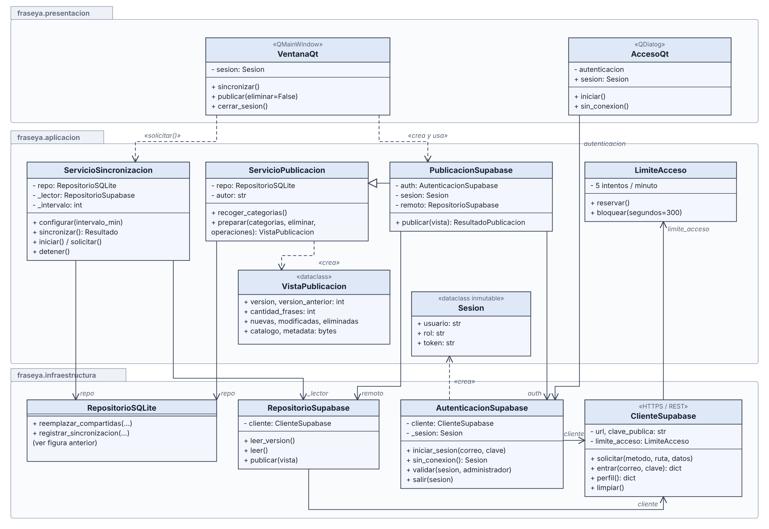
Figura 7. Clases de acceso, sincronización y publicación
Asistente de IA. IAQt usa RecomendadorIA, que prepara candidatos, reserva el cupo local y consulta la Edge Function mediante ClienteSupabase. EmpresaQt y EmpresaIA gestionan el perfil de empresa.
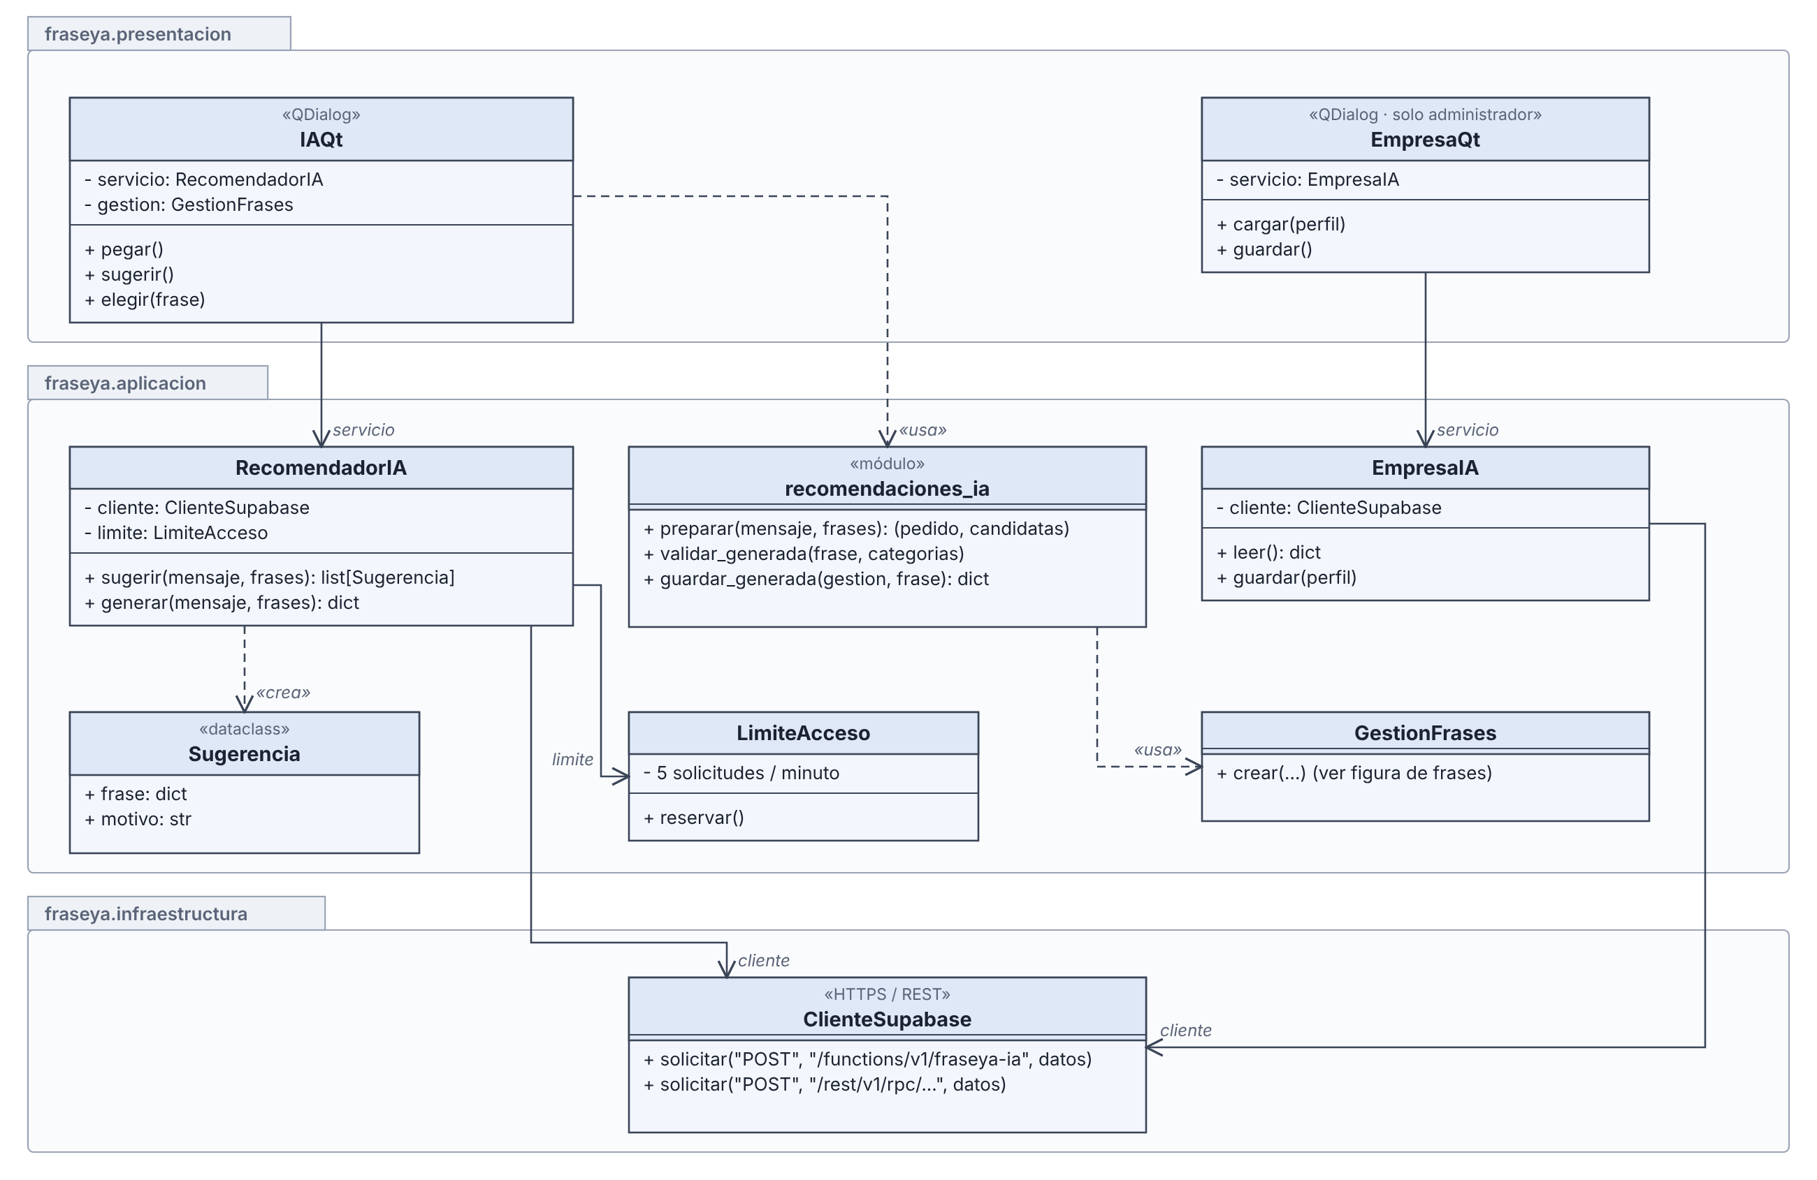
Figura 8. Clases del asistente de IA
La innovación añade cuatro clases a esta vista: LectorChat (infraestructura), ServicioSugerenciasVivo (aplicación) y PanelAsistente con VentanaFlotante (presentación). ServicioSugerenciasVivo reutiliza ClienteSupabase y LimiteAcceso.

5.3 Vista de desarrollo
El diagrama de componentes muestra la organización del software y dónde se ejecuta. En el equipo Windows, FraseYa.exe contiene los paquetes presentación, aplicación, dominio e infraestructura junto a fraseya.db y supabase.json. En la nube, Supabase ofrece Auth, PostgREST, la Edge Function fraseya-ia y PostgreSQL. Gemini se invoca solo desde la Edge Function.
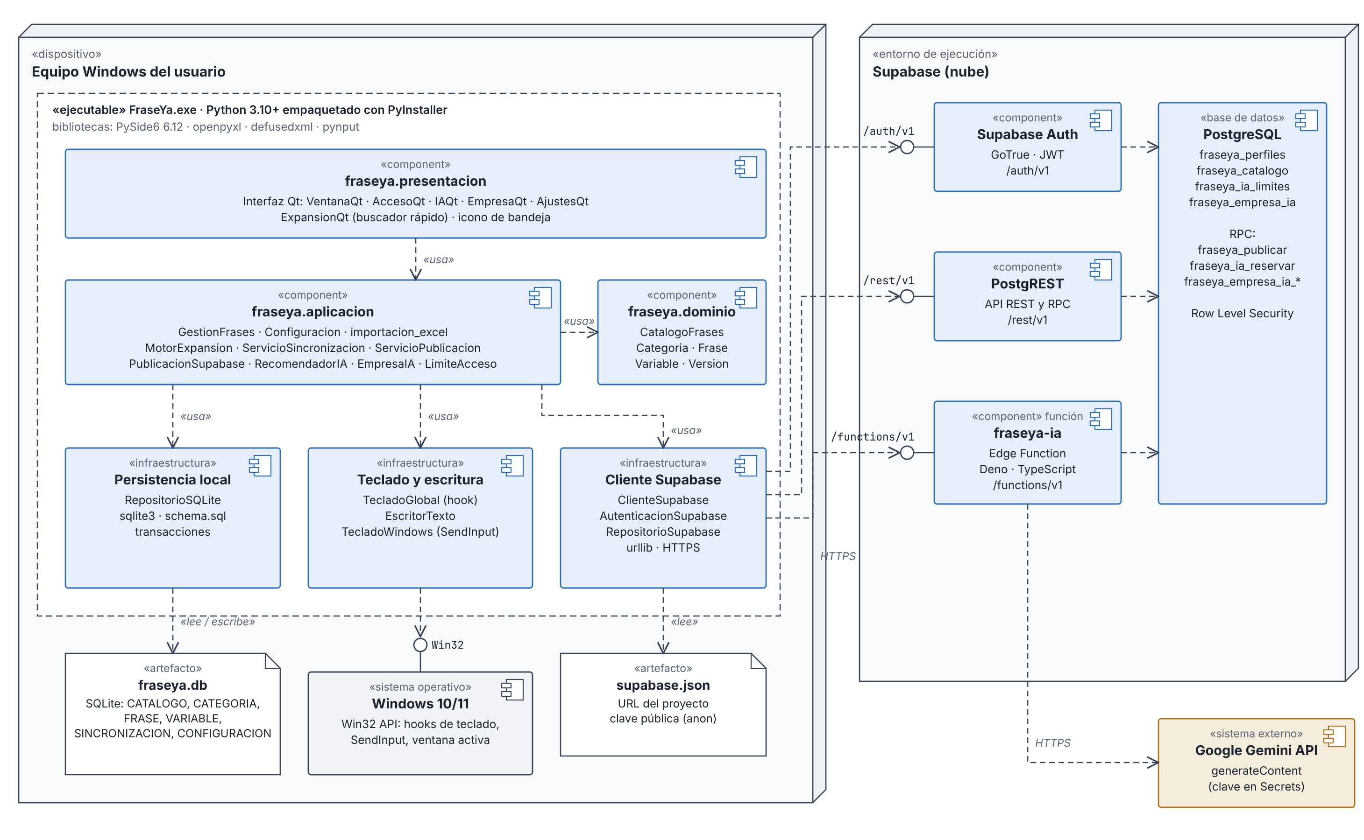
Figura 9. Diagrama de componentes y despliegue
Interfaz | Uso
/auth/v1 | Inicio y cierre de sesión con correo y contraseña; emite el JWT.
/rest/v1 | Lectura del catálogo y perfil; RPC fraseya_publicar, fraseya_ia_reservar y fraseya_empresa_ia_*.
/functions/v1/fraseya-ia | Recomendar frases, generar una plantilla o, en la innovación, sugerir en vivo con Gemini.
Win32 (SendInput, hooks) | Captura de teclas, ventana activa e inserción de texto; la innovación suma UI Automation para leer el chat.

5.4 Vista de procesos
Cada proceso se modela en BPMN con carriles por participante. Las líneas continuas son flujos de secuencia, las discontinuas son mensajes entre participantes y los rombos con X son decisiones exclusivas.
Iniciar sesión. Valida el límite de 5 intentos por minuto, autentica contra Supabase y comprueba que la cuenta esté activa y con rol válido. La alternativa «Sin conexión» abre solo la copia local.
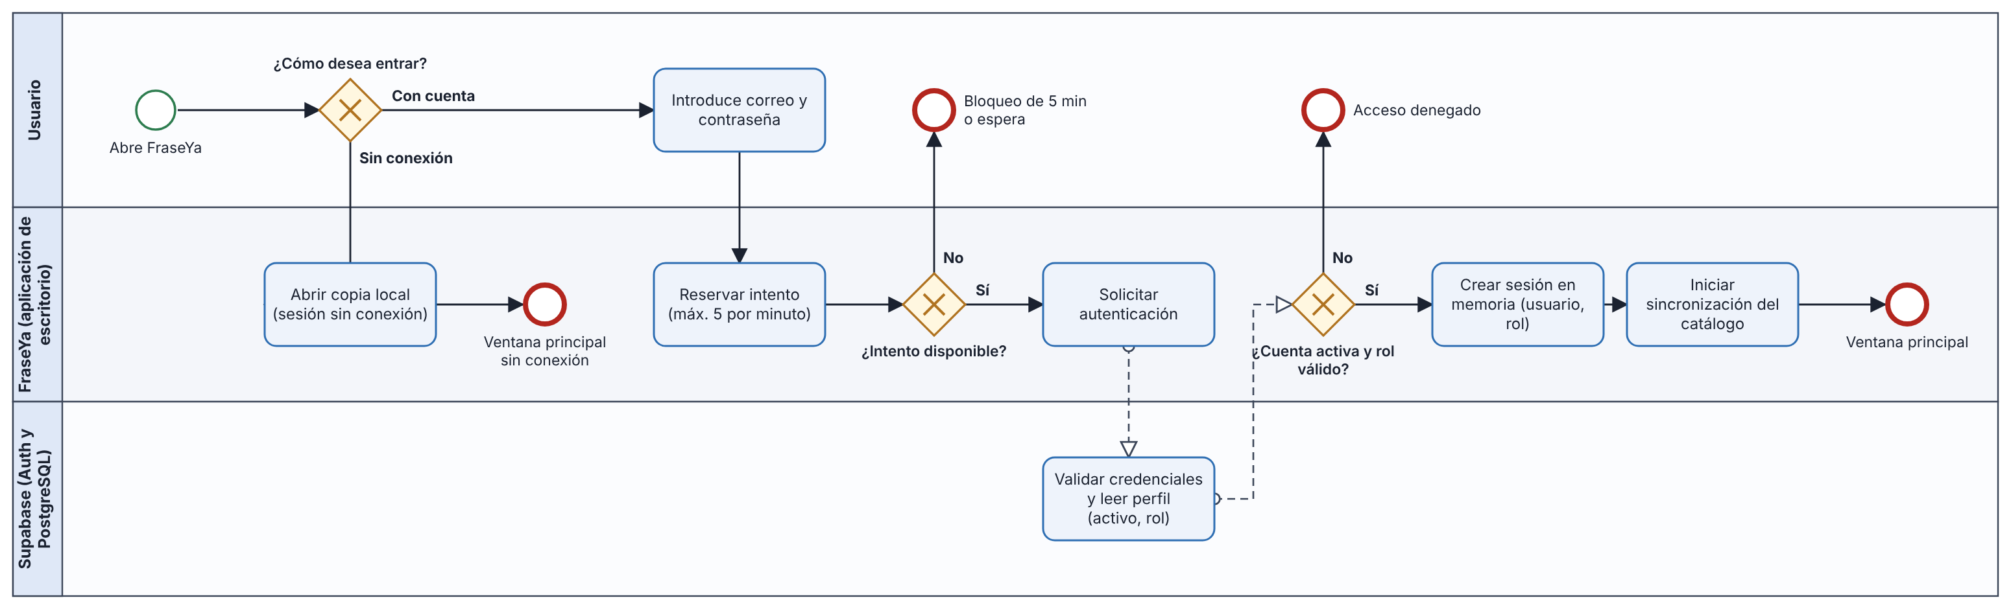
Figura 10. Proceso: iniciar sesión
Expandir una abreviatura. Si la frase tiene variables se muestra el formulario con vista previa; si el usuario lo cancela, no se inserta nada.
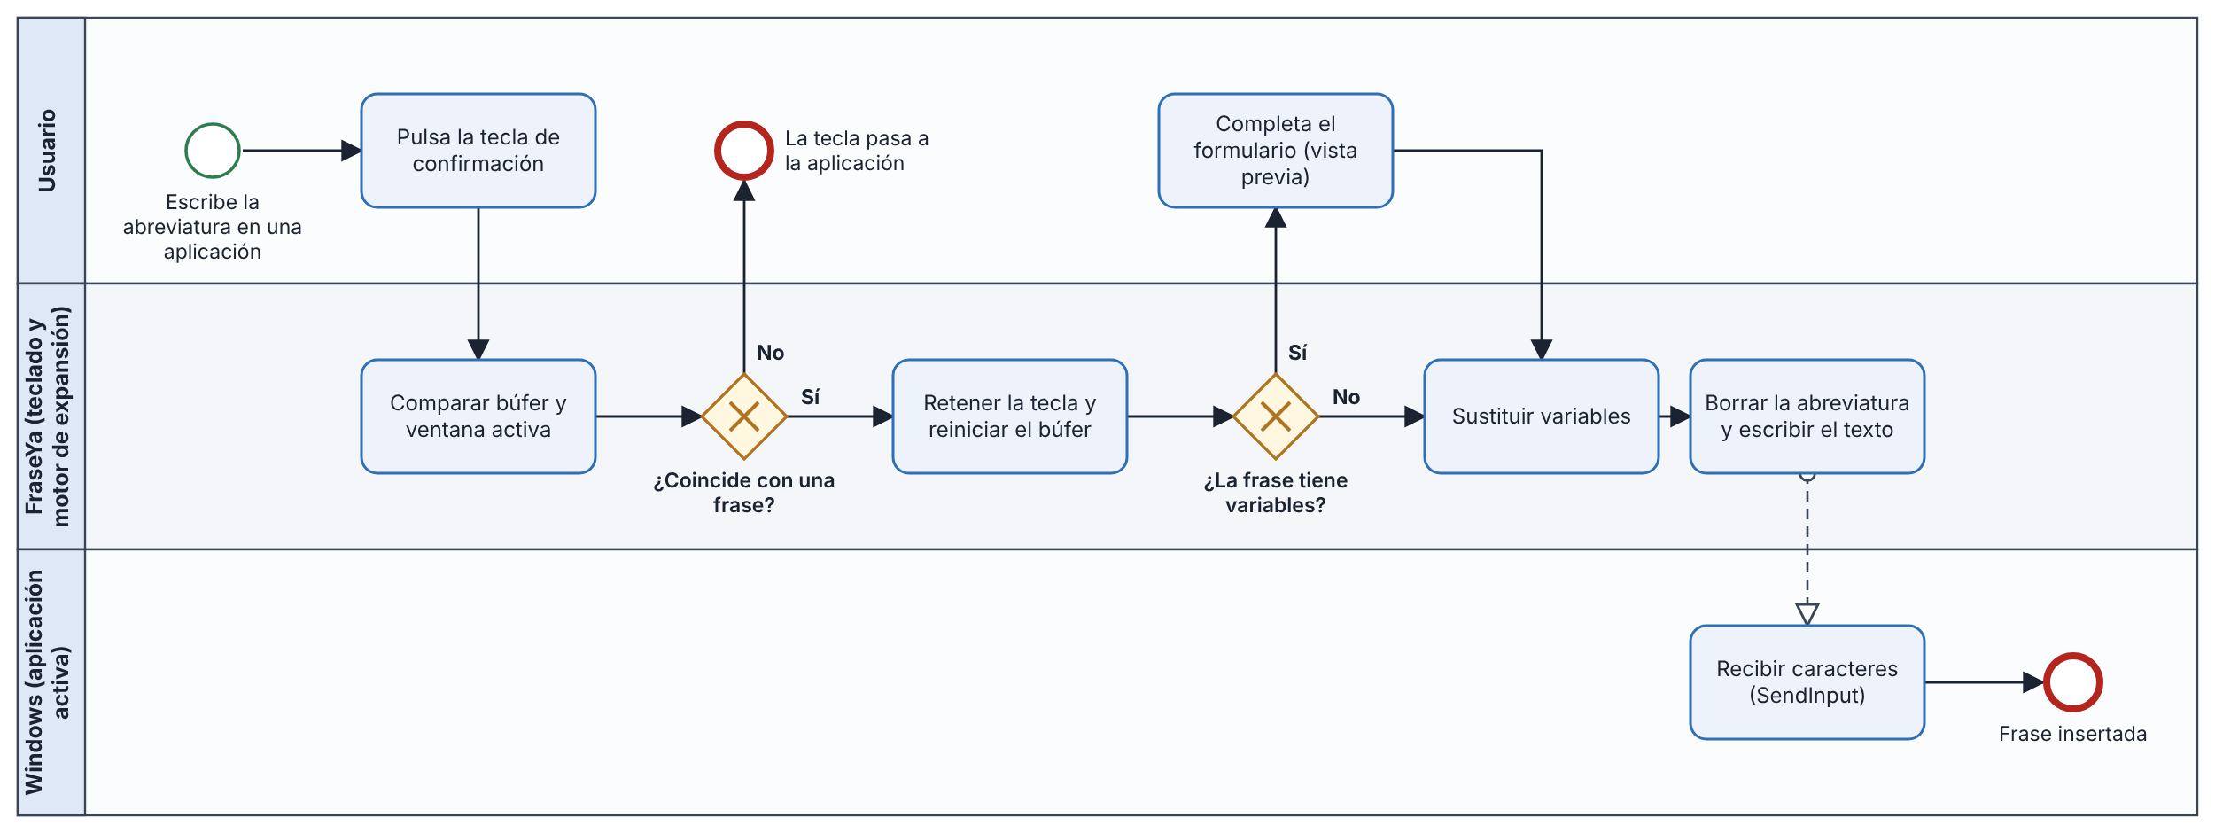
Figura 11. Proceso: expandir una abreviatura
Publicar el catálogo. El administrador revisa una vista previa y el servidor valida rol, hash y versión en una transacción; si otro administrador publicó antes, se rechaza.
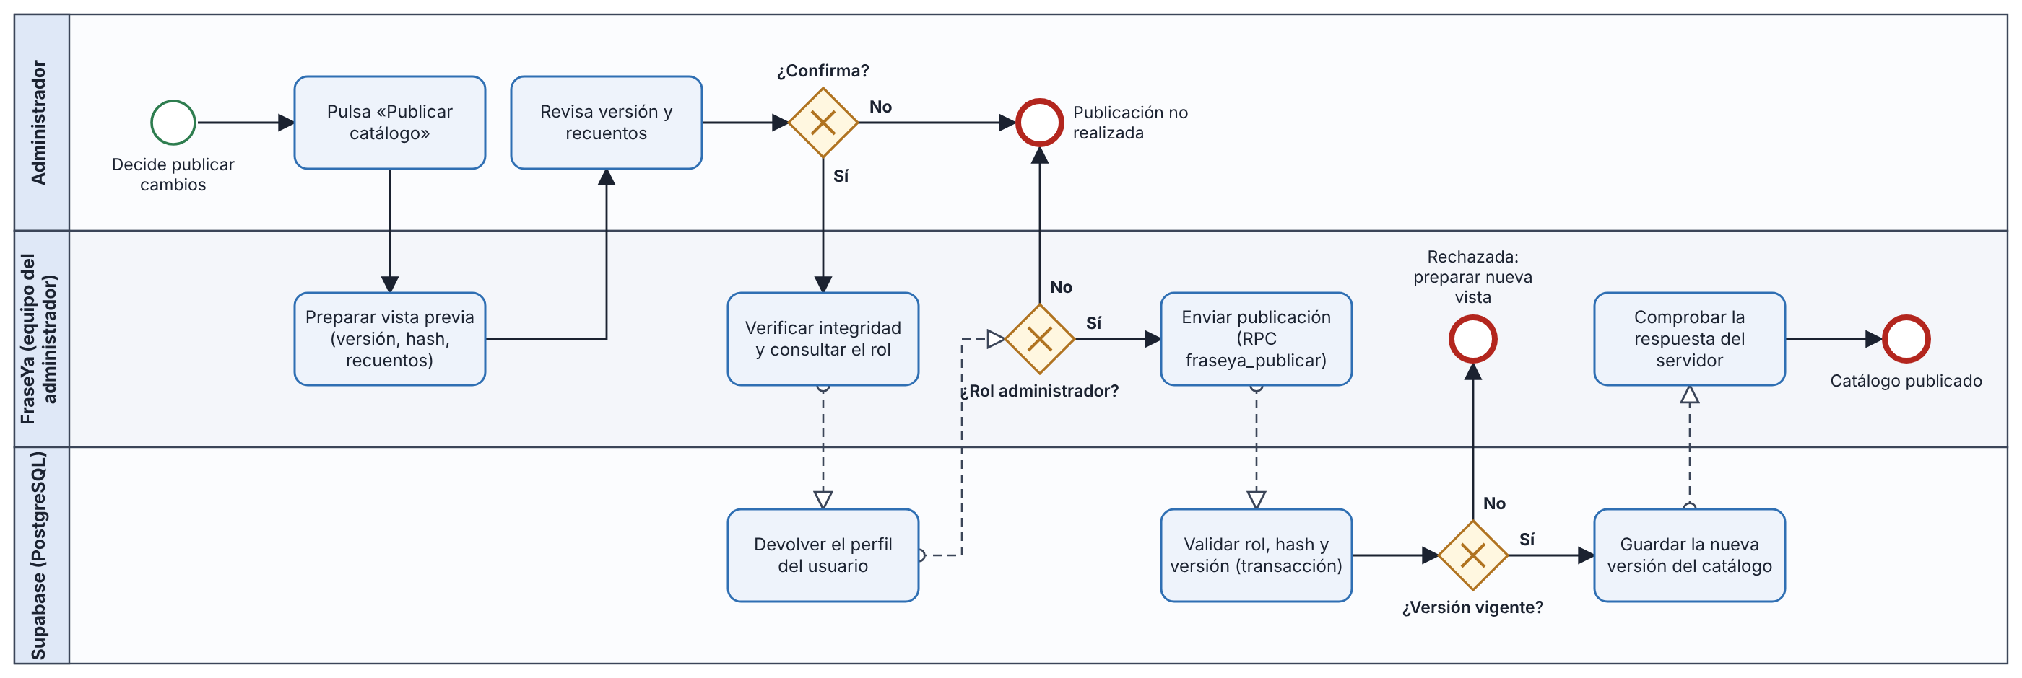
Figura 12. Proceso: publicar el catálogo
Sincronizar el catálogo. Se ejecuta al abrir, por intervalo o con «Sincronizar ahora». Solo se instala una versión posterior y sin conflictos con frases propias; si falla, se conserva la versión anterior.
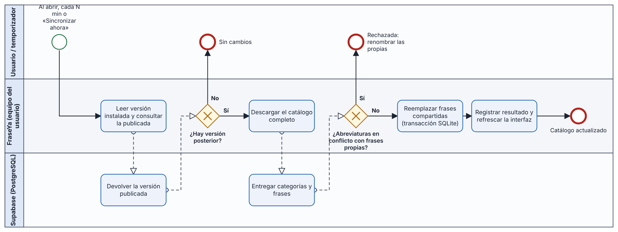
Figura 13. Proceso: sincronizar el catálogo
Sugerir una respuesta con IA (flujo actual). El agente pega el mensaje; si no hay frases adecuadas se genera una plantilla propia con abreviatura !ia que debe revisar.
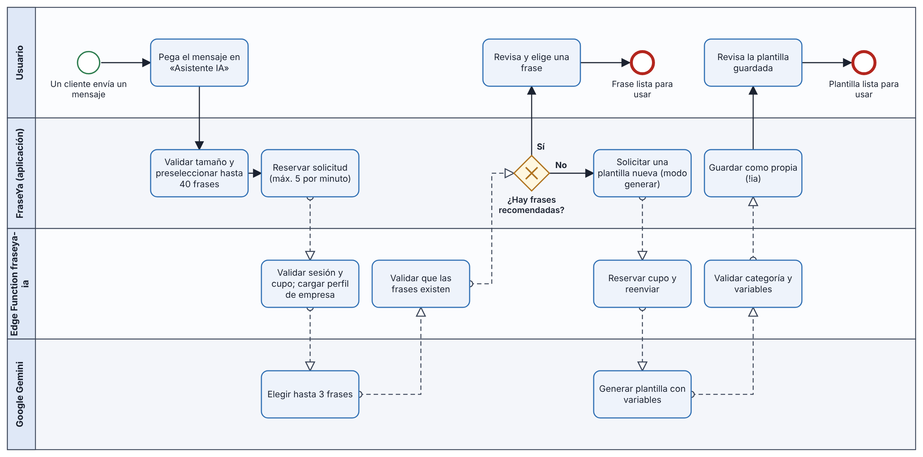
Figura 14. Proceso: sugerir una respuesta con IA
Sugerencias automáticas (innovación). Muestra cómo la lectura del chat activo desemboca en tres ventanas flotantes y cómo el agente conserva siempre la decisión final.
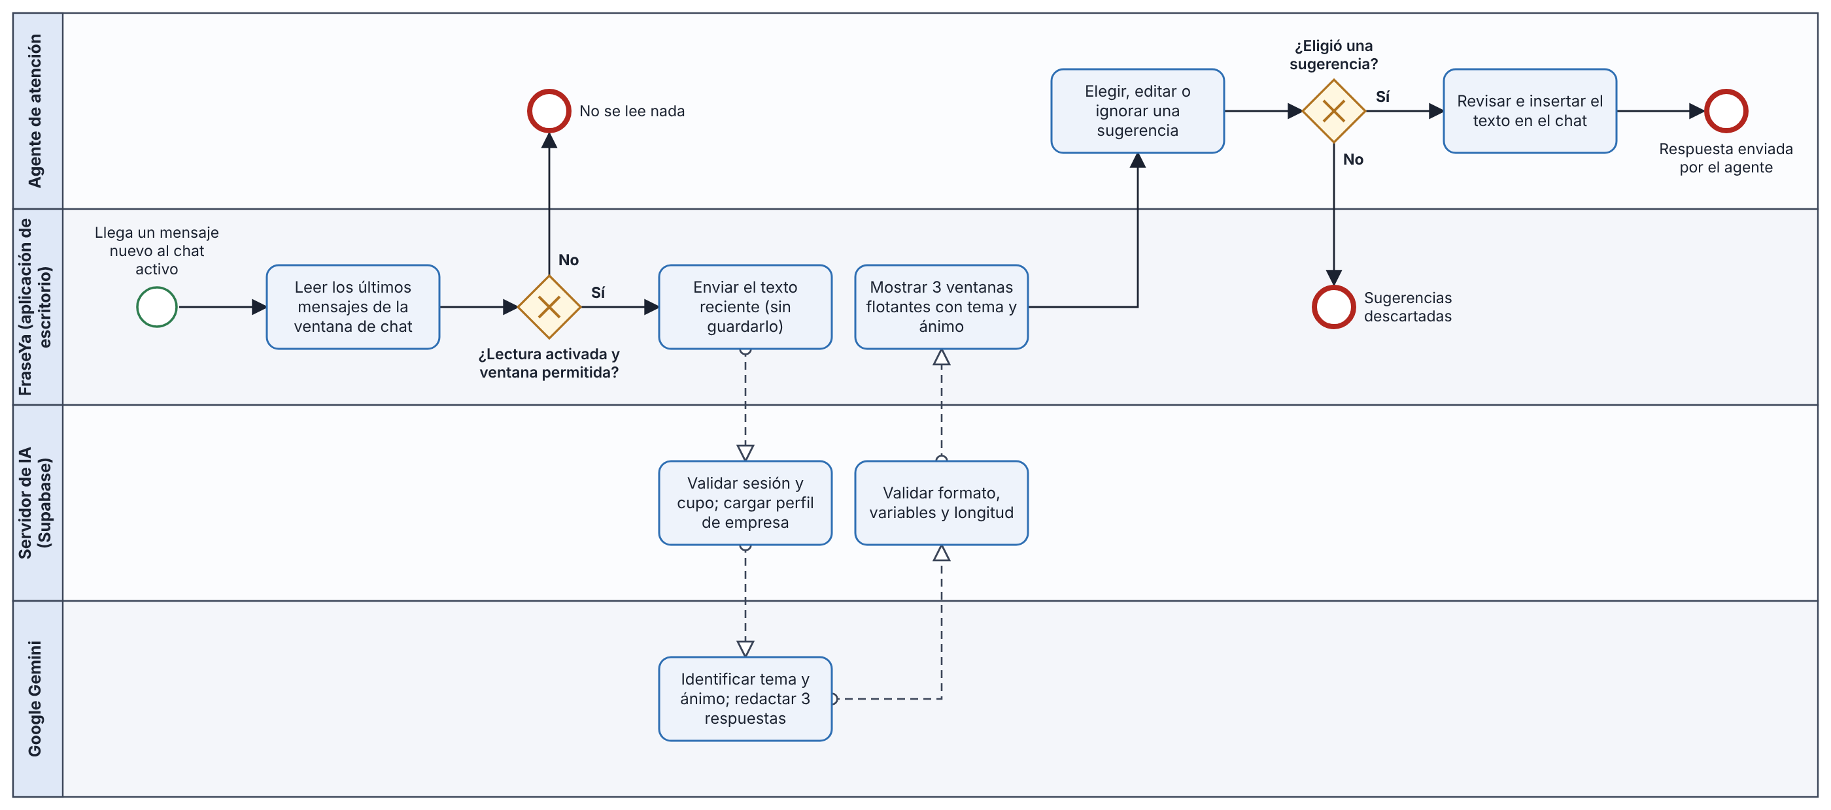
Figura 15. Proceso propuesto: sugerencias automáticas con lectura del chat

6. Diseño de interfaces (UX/UI)
El diseño se limita a cinco pantallas esenciales, con el recorrido Acceso, Pantalla principal y, desde ella, Formulario de variables, Asistente en vivo y Administración. Los principios aplicados son: pocas acciones por pantalla, textos claros en español, vista previa antes de insertar, estados visibles (conexión, rol, lectura activa) y control del usuario sobre todo lo que la IA propone.
Las maquetas son de media fidelidad y se elaboraron para este informe, siguiendo la apariencia de la interfaz Qt actual. Pueden replicarse en una herramienta de prototipado como Figma o Canva para presentarlas de forma interactiva.

6.1 Acceso
Correo y contraseña, con la opción Trabajar sin conexión. Informa del límite de intentos.
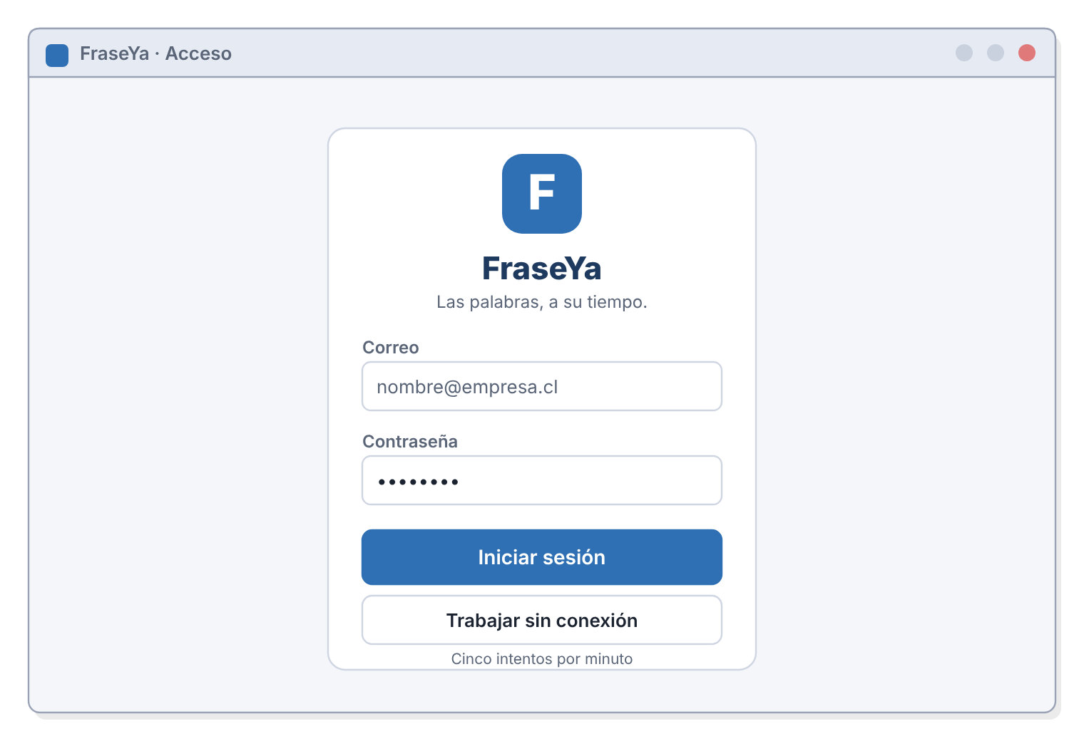
Figura 16. Pantalla de acceso

6.2 Pantalla principal
Barra lateral de navegación, biblioteca de frases con búsqueda y filtros, editor con variables y vista previa con datos de ejemplo. Las frases compartidas son de solo lectura.
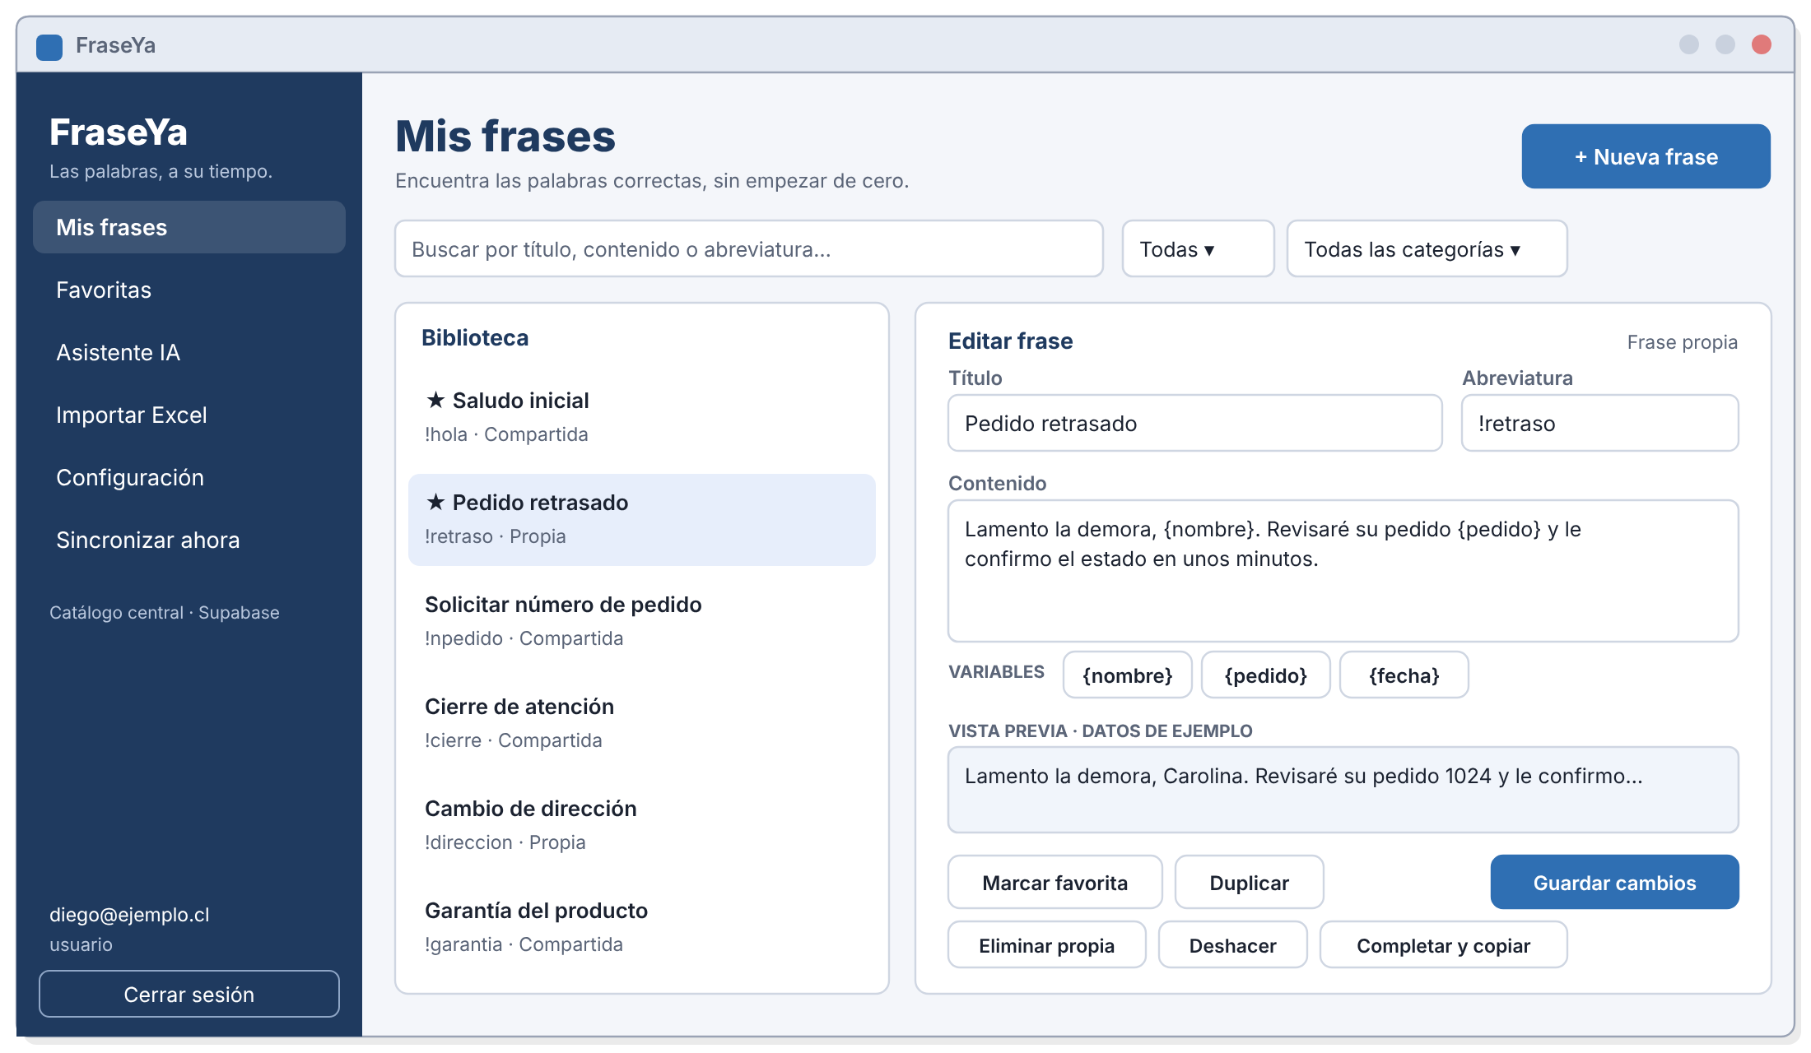
Figura 17. Pantalla principal con biblioteca y editor

6.3 Asistente en vivo (innovación)
A la izquierda, el chat con el cliente. A la derecha, FraseYa IA muestra el estado de la lectura, el tema, el ánimo y la urgencia, y tres ventanas flotantes con sugerencias. El agente usa, edita o descarta cada una.
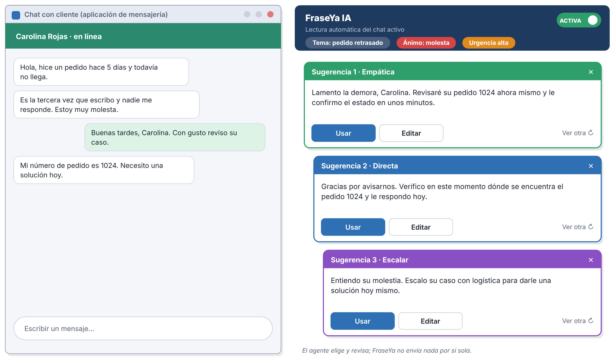
Figura 18. Asistente en vivo con tres ventanas flotantes

6.4 Formulario de variables
Muestra la vista previa de toda la frase y resalta el campo en edición. Los campos vacíos aparecen entre corchetes.
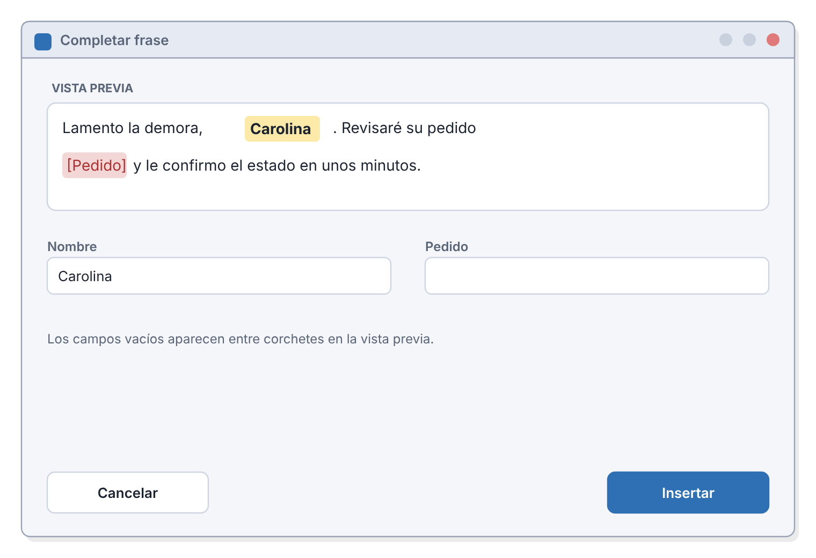
Figura 19. Formulario para completar variables

6.5 Administración del catálogo
Solo para administradores. Antes de publicar se muestra la versión y el recuento de frases nuevas, modificadas y eliminadas.
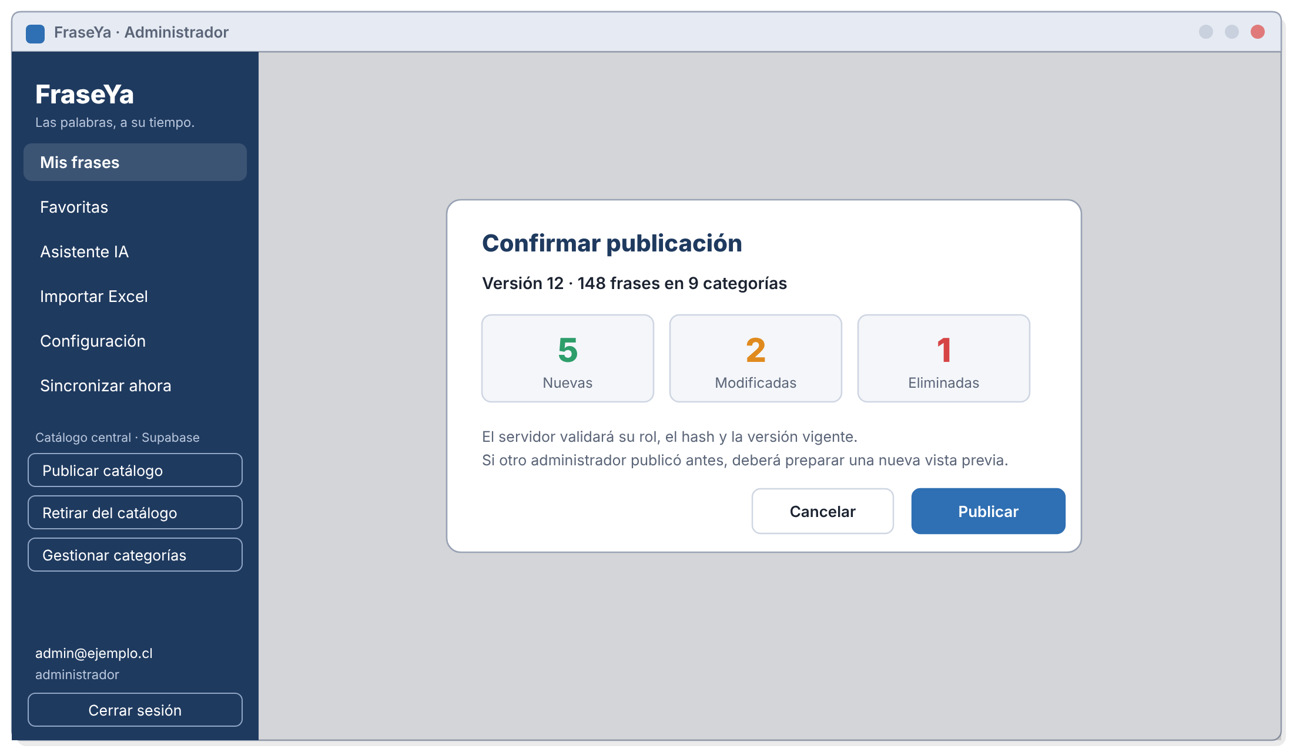
Figura 20. Confirmación de publicación del catálogo

7. Modelo de datos
Se elige un modelo estructurado y relacional porque los datos tienen una forma fija y relaciones claras (catálogo, categoría, frase y variable), requieren integridad referencial y se consultan por categoría, origen y abreviatura. El proyecto ya usa SQLite en cada equipo y PostgreSQL en Supabase, ambos relacionales con transacciones.
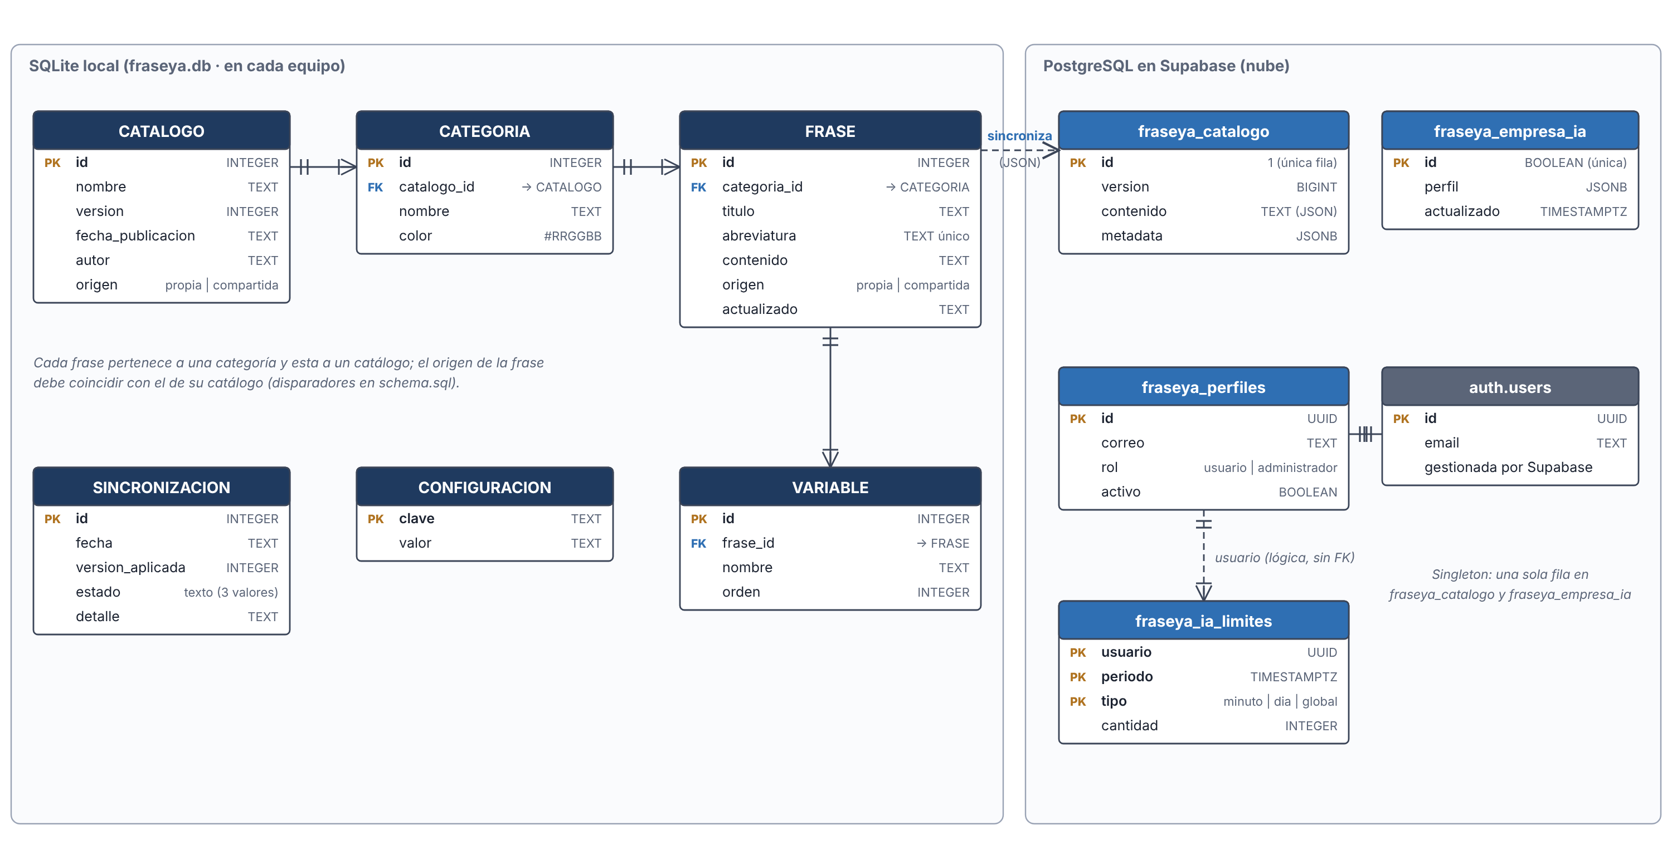
Figura 21. Modelo entidad-relación de SQLite local y de Supabase

7.1 Diccionario de datos
Entidad | Almacén | Descripción y reglas principales
CATALOGO | SQLite | Conjunto de categorías con nombre, versión, fecha, autor y origen (propia o compartida).
CATEGORIA | SQLite | Agrupa frases; nombre único dentro del catálogo y color #RRGGBB validado.
FRASE | SQLite | Título, abreviatura única sin distinguir mayúsculas, contenido y origen; una categoría la contiene (borrado restringido).
VARIABLE | SQLite | Variables de una frase con nombre y orden únicos por frase; se eliminan junto con la frase.
SINCRONIZACION | SQLite | Historial de sincronizaciones con fecha, versión aplicada y estado (actualizada, sin_cambios o error).
CONFIGURACION | SQLite | Pares clave y valor de ajustes locales (tecla de confirmación, atajo, velocidad, intervalo).
fraseya_perfiles | PostgreSQL | Perfil de cada cuenta: correo, rol (usuario o administrador) y estado activo; una cuenta nueva nace inactiva.
fraseya_catalogo | PostgreSQL | Fila única con la versión publicada, el contenido JSON y los metadatos.
fraseya_ia_limites | PostgreSQL | Contadores de uso de IA por usuario y periodo (minuto, día y global).
fraseya_empresa_ia | PostgreSQL | Perfil de empresa común para la IA (servicios, horarios y políticas), de fila única.
auth.users | PostgreSQL | Cuentas gestionadas por Supabase Auth; fraseya_perfiles la referencia con borrado en cascada.

7.2 Reglas de integridad
- Disparadores en SQLite impiden que una frase tenga un origen distinto al de su catálogo.
- Las frases compartidas son de solo lectura en el cliente; la sincronización las reemplaza dentro de una transacción.
- En Supabase todas las tablas tienen seguridad por filas (RLS) y se revocan los permisos de acceso público; la publicación es una función SECURITY DEFINER que valida rol, hash y versión.
- La innovación no requiere tablas nuevas: no guarda conversaciones y sus preferencias caben en CONFIGURACION.

8. Estándares de seguridad: reflexión técnica
FraseYa maneja cuentas, un catálogo de textos de la empresa y, con la innovación, fragmentos de conversaciones de clientes. Como referencias conceptuales se consideran el OWASP Top 10 (riesgos de aplicaciones), los principios de ISO/IEC 27001 (confidencialidad, integridad y disponibilidad) y la normativa de protección de datos personales aplicable al país donde opere la empresa. No se afirma una certificación: se compara el diseño con esas buenas prácticas.
Riesgo | Control existente en el proyecto | Referencia
Control de acceso roto (alguien publica sin ser administrador) | Rol validado en PostgreSQL dentro de fraseya_publicar; RLS; perfiles inactivos por defecto | OWASP A01
Fuerza bruta en el inicio de sesión | Límite local de 5 intentos por minuto, espera de 5 minutos ante HTTP 429 y límite en Supabase Auth | OWASP A07
Envío de credenciales a un servidor falso | Solo se aceptan URL HTTPS de *.supabase.co, sin redirecciones; se rechazan claves service_role | OWASP A05 y A02
Inyección SQL | Parámetros en SQLite y SQL estático en PostgreSQL; textos tratados como datos | OWASP A03
Archivos Excel maliciosos | XML protegido, sin fórmulas ni macros, con límites de tamaño y filas | OWASP A04
Dependencias vulnerables | Revisión de dependencias documentada en docs/DEPENDENCIAS_AUDITADAS.txt | OWASP A06

Riesgos propios de la innovación. La lectura automática puede exponer datos personales de clientes y leer la ventana equivocada. Los controles propuestos son: interruptor apagado por defecto, lista de aplicaciones permitidas, sin almacenamiento de la conversación, aviso visible mientras la lectura esté activa, límite de consultas por usuario y mensaje al cliente según la política de privacidad de la empresa. La IA puede equivocarse, por eso nunca envía mensajes sola y el agente revisa cada sugerencia.
Límites. La revisión del repositorio se basa en pruebas locales y en una base PostgreSQL aislada; no equivale a una prueba de penetración integral. Los controles de la innovación son diseño y deben verificarse al implementarlos.

9. Plan de pruebas
El plan se limita a una prueba funcional y una de seguridad, como se acordó. Ambas parten de pruebas automáticas que ya existen en el repositorio; se agregan pasos manuales de aceptación. Al preparar este informe no se ejecutaron las pruebas automáticas, porque el entorno no tenía pytest instalado.
Entorno. Windows 10 u 11, FraseYa instalada con su base SQLite, un proyecto Supabase de prueba con una cuenta de usuario y una de administrador, y un editor de texto como aplicación destino.

9.1 Prueba funcional: expansión de una frase con variables
Objetivo: comprobar que escribir una abreviatura y confirmar inserta la frase correcta, y que las variables se completan antes de insertar.
ID | Caso | Pasos | Resultado esperado | Evidencia automática
PF-01 | Frase sin variables | Escribir !hola en el editor y pulsar la tecla de confirmación | Se reemplaza la abreviatura por la frase completa | test_expande_al_confirmar_una_abreviatura_existente
PF-02 | Frase con variables | Escribir !retraso, confirmar, completar Nombre y Pedido y pulsar Insertar | Se inserta el texto con los valores ingresados | test_frase_con_variables_pide_el_formulario_y_escribe_el_resultado
PF-03 | Cancelar el formulario | Repetir PF-02 y pulsar Cancelar | No se inserta nada y la abreviatura queda sin tocar | test_cancelar_el_formulario_deja_la_abreviatura_sin_tocar
PF-04 | Mayúsculas | Escribir !HOLA y confirmar | Se expande igual que en minúsculas | test_no_distingue_mayusculas
PF-05 | Palabra incompleta | Escribir !hol y confirmar | No se expande | test_la_abreviatura_debe_ser_la_palabra_completa
PF-06 | Sugerencias en vivo (innovación) | Con la lectura activada, recibir un mensaje de cliente molesto y usar la sugerencia 1 | Aparecen tres ventanas con etiqueta de ánimo y el texto elegido se inserta tras revisarlo | Por diseñar al implementar

9.2 Prueba de seguridad: control de acceso y límite de intentos
Objetivo: comprobar que solo un administrador activo puede publicar y que el inicio de sesión resiste intentos repetidos.
ID | Caso | Pasos | Resultado esperado | Evidencia
PS-01 | Usuario no administrador publica | Con una cuenta de usuario, ejecutar fraseya_publicar | Se rechaza con falta de privilegios | supabase/tests/auditoria.mjs (31 controles en PGlite)
PS-02 | Acceso anónimo | Consultar catálogo y perfiles sin sesión | Acceso denegado por Supabase | Consultas anónimas documentadas en docs/SEGURIDAD.md
PS-03 | Cuenta inactiva | Iniciar sesión con una cuenta no habilitada | No se crea sesión de trabajo | auditoria.mjs (usuario inactivo)
PS-04 | Límite de intentos | Enviar más de 5 intentos en un minuto | El sexto no se envía; cambiar de correo no evita el límite | test_limite_no_envia_sexto_intento_y_rotar_correo_no_lo_evade
PS-05 | Bloqueo por HTTP 429 | Simular respuesta 429 del servidor | Se bloquean nuevos intentos durante 5 minutos | test_429_bloquea_cinco_minutos_y_no_guarda_credenciales
PS-06 | Concurrencia | Lanzar 100 intentos simultáneos | Solo 5 obtienen permiso | test_concurrencia_no_supera_presupuesto
PS-07 | Privacidad de la lectura (innovación) | Apagar la lectura y escribir en un chat | No se envía texto a la IA ni se guarda la conversación | Por diseñar al implementar

Criterio de aceptación. Todos los casos de las secciones 9.1 y 9.2 con evidencia automática deben pasar, y los pasos manuales deben dar el resultado esperado. Cualquier fallo de seguridad bloquea la entrega.

10. Conclusiones
- FraseYa ya resuelve el problema base: respuestas uniformes, rápidas y controladas por un catálogo compartido con roles.
- La matriz de priorización indicó que la mayor oportunidad está en acompañar al agente durante la conversación; de ahí la innovación de lectura automática con tres ventanas flotantes y detector de ánimo.
- La arquitectura por capas permite agregar la innovación con pocos cambios: un lector de chat, un servicio de sugerencias, un modo nuevo en la Edge Function y una ventana flotante. No requiere tablas nuevas.
- El mayor riesgo de la innovación es la privacidad de los clientes. Se mitiga con una lectura opt-in, sin almacenamiento y con decisión final del agente.
- Pendiente: confirmar las semanas del cronograma, implementar un prototipo de la lectura automática y medirlo con un piloto.
Trabajo futuro. Tono a elección, variables automáticas leídas del mensaje, panel de métricas, traducción instantánea, frases aprendidas y dictado por voz.

Referencias
- Repositorio del proyecto: https://github.com/bayron-chavez/FraseYa
- docs/SEGURIDAD.md, docs/IA.md, docs/BASE_DE_DATOS.md, docs/SINCRONIZACION.md y docs/MANUAL_USUARIO.md del repositorio.
- supabase/migrations y src/fraseya/infraestructura/schema.sql (modelo de datos).
- OWASP Top 10: https://owasp.org/www-project-top-ten/
- ISO/IEC 27001, Sistemas de gestión de seguridad de la información.

